Comunicación
FIRMAS
Dra. Guadalupe Guillermina Quintanilla Calderón  Dirección | Dra. Guadalupe Antonia Aguilar Ibarra  Representante de la Dirección | Dra. Guadalupe Guillermina Quintanilla Calderón  Dirección
ELABORÓ | REVISÓ | AUTORIZÓ

Contenido
Títulos de Capítulos
- Objetivos

- Análisis de riesgos y oportunidades de mejora

- Alcance

- Fundamento Normativo y Técnico

- Términos y definiciones

- Herramientas

- Descripción del procedimiento

- Registros

- Apéndice No. 1

1. Objetivo
- Establecer los lineamientos y canales de comunicación eficientes para mantener informada a la comunidad universitaria, de la Unidad UPN 099 CDMX, Poniente, de manera pertinente, precisa y a tiempo, de la Unidad UPN 099 CDMX, Poniente.

2. Análisis de riesgos y oportunidades de mejora (Ver apéndice 1 de este documento).

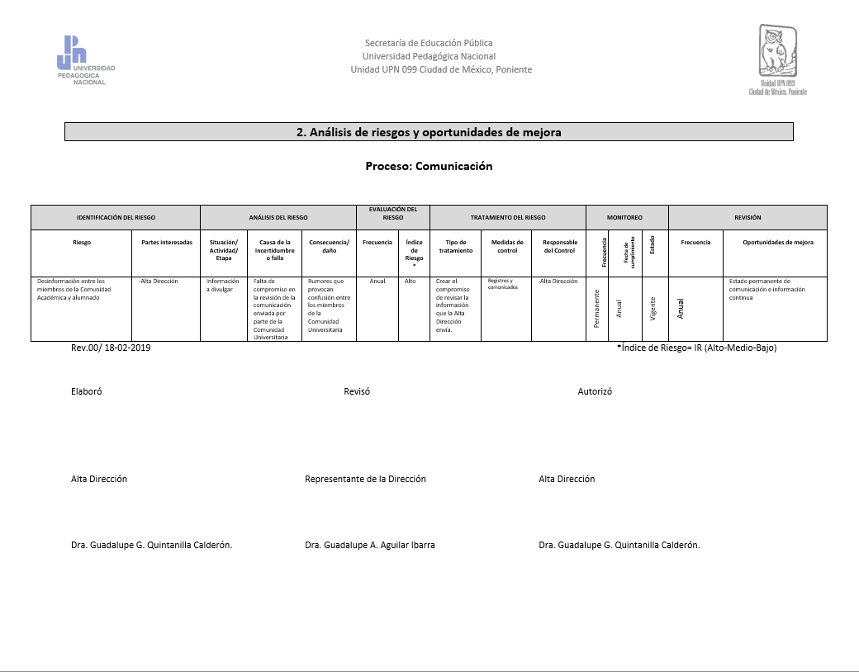

3. Alcance

Las siguientes acciones aplican a todas las áreas, académicos, docentes- estudiantes y partes interesadas de la Unidad UPN 099 CDMX, Poniente.

4. Fundamento Normativo y Técnico:

Requerimiento 7.4., 7.4.1., 7.4.2., 7.4.3., de la Norma ISO 21001:2018.

5. Términos y definiciones:

Acción correctiva: Acción tomada para eliminar la causa de una no conformidad detectada u otra no deseable.
Acción Preventiva: Acción tomada para eliminar la causa de una no conformidad potencial u otra situación potencial no deseable.
Comunicación: El término comunicación procede del latín “communicare” que significa “hacer a otro partícipe de lo que uno tiene”. La comunicación es la acción de comunicar o comunicarse, se entiende como el proceso por el que se transmite y recibe una información. Todo ser humano y animal tiene la capacidad de comunicarse con los demás. Pero, para que un proceso de comunicación se lleve a cabo, es indispensable la presencia de seis elementos: que exista un emisor; es decir, alguien que transmita la información; un receptor, alguien a quien vaya dirigida la información y que la reciba; y un canal de comunicación, que puede ser oral o escrito.
Concesión: Autorización para utilizar o liberar un producto que no es conforme con los requisitos especificados.
Conformidad: Cumplimiento de un requisito.
Corrección: Acción tomada para eliminar una no conformidad.
Defecto: Incumplimiento de un requisito asociado a un uso previsto o especificado.
No conformidad: Incumplimiento de un requisito.
Proceso: Conjunto de actividades mutuamente relacionadas o que interactúan, las cuales transforman elementos de entradas en resultados.
Producto o Servicio: Resultado de un proceso.
Producto o Servicio No Conforme: Aquel producto o servicio que no cumple con los requisitos especificados.
Requisito: Necesidad o expectativa establecida, generalmente implícita u obligatoria.
Responsabilidad social: responsabilidad de una organización ante los impactos que sus decisiones y actividades ocasionan en la sociedad y el medio ambiente, mediante el comportamiento ético y transparente que contribuya al desarrollo sostenible, incluyendo la salud y el bienestar de la sociedad; tome en consideración las expectativas de sus partes interesadas; cumpla con la legislación aplicable y sea coherente con la normatividad internacional de comportamiento y esté integrada en toda la organización y se lleve a la práctica en sus relaciones.

6. Herramientas:

Reuniones con toda la plantilla adscrita a esta Unidad UPN, en su conjunto, por áreas o individualmente.

7. Descripción del procedimiento

No. | Área | Descripción de la Actividad
 | Liderazgo y compromiso | Determinar qué comunicar y para quién, mediante la identificación de partes interesadas, a fin de determinar el nivel de interés de las mismas, en la actividad de la organización, así como el interés de la organización en comunicarse con ellas, esto alineado con la Política de Gestión de la Unidad UPN 099 CDMX, Poniente
 | Liderazgo y compromiso | Identificar las partes interesadas de la Unidad UPN 099 CDMX, Poniente:  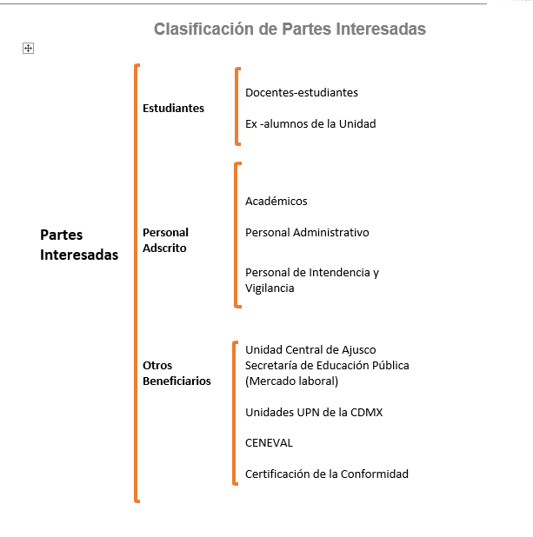
 | Liderazgo y compromiso | El medio a utilizar para comunicarse dependerá del propósito, persona(s) a las que va dirigido el mensaje e inmediatez, esto puede aplicarse a concertar asistencia a reunión, general o individual, avisos, solicitud de tarea específica o entrega de documentos, etc.,
 | Liderazgo y compromiso | La Unidad UPN 099 CDMX, Poniente establece diferentes niveles de participación para diferentes partes interesadas, siempre de manera directa utilizando diversas vías: oral (presencial, telefónicamente, mensaje de audio) escrito (oficio, WhatsApp, correo electrónico, cartel, tríptico, Sitio Web).
 | Liderazgo y compromiso | La Unidad UPN 099 CDMX, Poniente puede utilizar diversas metodologías de comunicación dependiendo de las partes interesadas a las que se dirige:  - Comunicación genérica: las comunicaciones están dirigidas a todas las partes interesadas, la mayoría de ellas y/o público en general, como cuando se dan a conocer las convocatorias y requisitos de ingreso, invitación a eventos académicos, cambio de domicilio de  - Comunicaciones dirigidas: cuando sean específicas un grupo determinado de las partes interesadas.  - Comunicaciones personalizadas: se produce como un proceso bidireccional
 | Liderazgo y compromiso | La Unidad UPN 099 CDMX, Poniente puede definir la frecuencia de comunicación con las partes interesadas, con base en el tipo de información a trasmitir, como:  - Con anterioridad a la introducción de nuevos programas o servicios  - Inmediatamente después de aprobar o emitir cualquier cambio que pueda tener impacto en los procesos, procedimientos y/o partes interesadas.  - Con regularidad según la toma de acuerdos con las partes interesadas o establecido con las mismas.  - Ante cualquier queja o no conformidad  - Cuando se generen avisos urgentes que afecte el desempeño organizacional  - Ante cualquier eventualidad que ponga en riesgo el desarrollo de los programas educativos.  - Ante cualquier solicitud de la Unidad Central de Ajusco.
 | Liderazgo y compromiso | La organización determina e implementa acuerdos eficientes para comunicarse con los docentes- estudiantes y otras partes interesadas en relación a:  - La Política de Gestión  - Alcance del SGOE  - Misión  - Visión  - Objetivos del SGOE  - Diagrama de Interacción  Colocando a la vista los documentos/entregándolos impresos a los académicos, ubicándolos en el Sitio Web de la Unidad UPN 099 CDMX, Poniente.
 | Liderazgo y compromiso | La organización determina e implementa acuerdos eficientes para comunicarse con los académicos y otras partes interesadas en relación a:  - Programas indicativos de curso(s)  - Calendarios de actividades  - Orden del Día  - Designaciones de cursos y grupos para atender en el periodo  - Formatos de planeación,  - Formato para registro de asistencia  - Formato para registro de evaluaciones formativa  - Formato de registro de evaluación sumativa  - Lineamientos y Criterios Institucionales para el Desarrollo de Cursos
 | Liderazgo y compromiso | La organización determina e implementa acuerdos eficientes para comunicarse con los docentes- estudiantes y otras partes interesadas en relación a:  - Consultas  - Encuestas  - Solicitudes  - Documentación específica
 | Liderazgo y compromiso | La organización determina e implementa acuerdos eficientes para comunicarse con los docentes- estudiantes y otras partes interesadas en relación a:  - La retroalimentación del personal adscrito, de los docentes- estudiantes y otras partes interesadas, incluidas quejas y sugerencias y encuesta de satisfacción del personal que labora en la Unidad y de docentes- estudiantes.
 | Liderazgo y compromiso | Las áreas involucradas harán seguimiento de la implementación de comunicación, en sus diferentes formas y reportarán la Alta Dirección con la finalidad de evaluar los resultados de la comunicación y mejorarlos.
 |  | Fin del procedimiento

8. Formatos, registros y documentos:
Registro | Periodo de Retención | Forma de Archivo | Localización | Disposición Final | Responsable de Retención
Planes y Programas de Estudio | Permanente | Físico y/o Digital | Alta Dirección | Archivo Dirección | Alta Dirección
Documentos legislativos y reglamentarios | Permanente | Físico y/o Digital | Alta Dirección | Archivo Dirección | Alta Dirección
Oficios/Comunicados | Permanente | Físico y/o Digital | Alta Dirección | Archivo Dirección | Alta Dirección
-La Política de Gestión  -Alcance del SGOE  -Misión  -Visión  -Objetivos del -SGOE  -Diagrama de Interacción | Durante vigencia | Físico y Digital | SGOE | Documentos  obsoletos | SGOE
-Programas indicativos de curso(s)  -Calendarios de actividades académicas  -Orden del Día  -Designaciones de cursos y grupos para -atender en el periodo  Formatos de planeación,  -Formato para registro de asistencia  -Formato para registro de evaluaciones formativa  -Formato de registro de evaluación sumativa  -Lineamientos y Criterios Institucionales para el Desarrollo de Cursos | Durante vigencia | Físico y Digital | Responsable de Programa | Documentos  obsoletos | Responsable de Programa

9. Apéndice No. 1.

Análisis de riesgos y oportunidades de mejora

